单机版泡泡堂
目录
第1章 开发平台与技术 3
1.1 开发平台 3
1.2主要技术 3
第2章 需求分析 3
2.1 运行平台 3
2.2 界面要求 3
2.3 速度要求 3
2.4具体需求 4
2.4.1 闪屏 4
2.4.2 角色 4
2.4.3 地图 4
2.4.4 泡泡 5
2.4.5 道具 5
2.4.6游戏规则 5
2.4.7 菜单 6
第3章 程序实现 6
3.1 整体框架 6
3.1.1 类设计 6
3.1.2 文件结构 7
3.2 菜单 8
3.3 地图设计 8
3.3.1 基本结构 8
3.3.2 地图属性 10
3.3.3 地图绘制 13
3.4 资料准备 14
3.5 声音资源准备 14
3.6 FPS控制 14
3.7 泡泡 15
3.7.1 创建与回收 15
3.7.2 更新状态及引爆 17
3.7.3 爆炸 18
3.7.4 爆破 19
3.7.5 清除爆炸效果 20
3.8 道具 21
3.9 角色 22
3.9.1 创建 23
3.9.2 开始 24
3.9.3 更新 24
3.9.4 绘制 29
3.9.5 移动 30
3.9.6 设置炸弹 32
第4章 总结 32

第1章 开发平台与技术

1.1 开发平台
本游戏开发平台为Windows XP，Microsoft Visual Studio 2005 Team suite.

1.2主要技术
本游戏使用了GDI图形设备接口；
Vector矢量；
2D中碰撞检测；
角色贴近及模糊对齐移动。

第2章 需求分析

2.1 运行平台
Windows NT系统。

2.2 界面要求
参照原版《泡泡堂》游戏，要求精致、美观，人物形象可爱。所有界面均使用GDI绘制

2.3 速度要求
要求在Windows系统中运行时页面流畅，播放正常，操作无明显延迟感。

2.4具体需求

2.4.1 闪屏
游戏存在一个闪屏（Splash），在游戏运行时自动显示，用户按回车键，闪屏消失并进入游戏状态。单回合游戏结束，又回到闪屏页面来 。

2.4.2 角色
a) 游戏是有二个玩家对战，故有二种不同的角色。
b) 角色出生时具有基本的移动速度、泡泡数目、泡泡威力属性，这些属性可以获得相应的道具后得到提升。
c) 角色可以在地图允许的单元格内朝上下左右进行移动、放置炸弹、拾获道具。
d) 所有角色唯一死亡方式就是被自己或对方的泡泡炸死。
e) 角色有多种动画状态，如上：
>出生状态，显示角色在原地旋转动画；
>移动状态，显示角色上下左右移动动画；
>休息状态，一段时间无指令后，角色进入休息状态，显示眨眼睛动画；
>被炸状态，一个大泡泡包围角色，角色在里面流泪动画；
>死记进行状态，角色死亡后显示一段跳起落地的动画；
>已死亡状态，角色消失

2.4.3 地图
游戏地图为M*N的网格，包括地表巾图与建筑。地面建筑包括三种属性，分别为可破坏、可移动、可通行，每一个地面建筑物可拥有其中一种或多种属性。可破坏的建筑被破坏后将消失，并有一定的概率在原位置产生一个随机道具

2.4.4 泡泡
即炸弹，角色可以在地图允许的单元格内放置泡泡，在一定延时后爆炸，爆炸后以炸弹所在位置为中心向上下左 右产生冲击波。冲击波有如下特性：
>可穿透角色，导致角色死亡；
>可穿透道具，使道具销毁；
>可穿透具有可通行属性的建筑；
>遇不可破坏建筑或地图边界后中止传播；
>遇可破坏建筑后中止传播，并爆破建筑；
>遇其它泡泡，立即引发爆炸；

2.4.5 道具
建筑物被爆破后将有一定概率在原地随机产生道具，角色经过在地图单元格后将自动拾获道具并获得相应奖励，目前只有五种道具：
>鞋子，增加角色移动速度；
>能量药水，增加角色放泡泡爆炸后的威力；
>泡泡，增加角色所放泡泡的总最；
>红魔，将角色移动速度提升到极速；
>超强药水，将泡泡爆炸威力提升到最大。

2.4.6游戏规则
玩家与玩家在预置地图中自由活动，一方被消灭后此回合结束，回到开始闪屏位置，按回车进入下一回合PK。

2.4.7 菜单
游戏中的菜单是显示开始前的闪屏及开始、胜利等标识。能随机的为游戏选择地图，播放背景音乐。

第3章 程序实现

3.1 整体框架

3.1.1 类设计
游戏开发主要基于面向对象的思想，使各个模块功能尽可能独立。游戏共设计了8个类：
Manage类
这是游戏管理类，它管理着游戏中不同类之间的数据传输与调用。并提供了鼠标捕获及键盘输入事件的方法。使用Manage类可统一游戏的基本框架。
Spiriter类
它是“精灵”的意思，它是一个在窗口上绘制图形的类，这是一个游戏开发的专有名词，代表界面上一个基本的可视单元。
Menu类
菜单类，这个类中包括进入游戏时的闪屏splash和游戏时背景框架图片。以及游戏中打印出来的各种状态提示语句和游戏计时器。
PopMap类
游戏地图类，导入并绘制地图
Role类
角色类。完成角色开始、行走、闲置、死亡、胜利等状态。
Bomb类
泡泡（即炸弹）类。绘制放置泡泡及泡泡爆炸和周围水花效果。
Broke类
爆破类，把可破坏性物体进行爆破。
Item类
道具类，随机产生道具。
整个项目各类的关系如3.1-1图所示
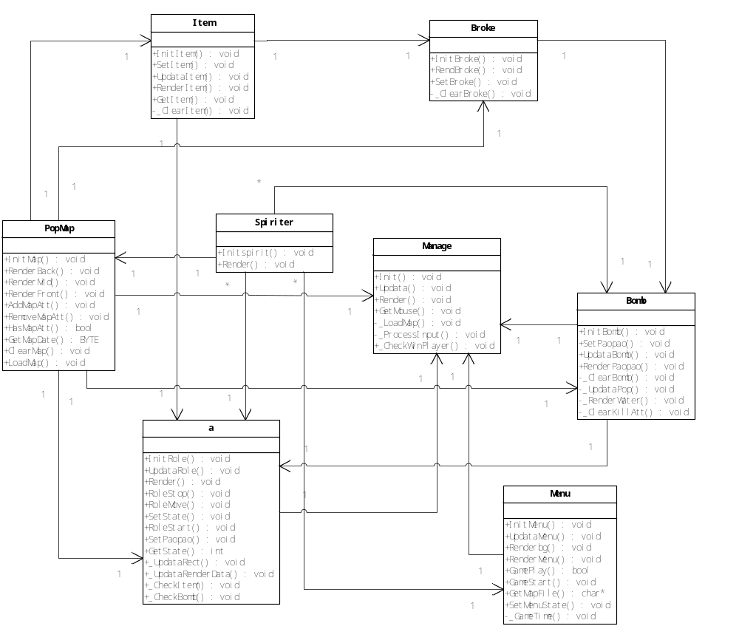
图3.1-1 类关系图

3.1.2 文件结构
本游戏的文件层次如图4.1-2所示
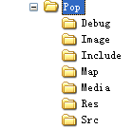
图3.1-2文件层次
Debug 为调度生成文件目录，所生成的应用程序及调试中间文件都存在此目录下。
Image 下是图片资源，均为BMP格式位图。
Include 下是头文件
Map 下是游戏地图
Media 下是背景音乐
Res 下是泡泡堂游戏Visual Studio项目资源
Src 下是源文件

3.2 菜单
它由Menu菜单类来管理，包括游戏开始前的闪屏、背景音乐、游戏计时器、游戏地图选择背景框架和游戏状态标识符。
游戏菜单存在一个游戏是否运行的标识和四个状态。四个状态分别为游戏开始状态、平局、玩家一胜、玩家二胜。在进入游戏开始状态后，清零游戏计时器，并开始为游戏倒计时。游戏倒计时是限制每回合的时间，当此回合的时间到时，切换成平局状态，一段时间等待后回到非游戏进行标识进入闪屏等待玩家按键进入下一回合。

3.3 地图设计

3.3.1 基本结构
因游戏中建筑物被破坏后将消失并露出地表层，还有人物移动到建筑物后有部分会被建筑物遮档，因此至少应该有两个贴图层——地表层、中间建筑层与遮罩层。为了游戏的碰撞检测、爆炸冲击波水花互动致命以及道具拾取等，在这三层地图中再加上一层地图属性层。地表层表示地面贴图，如草地、马路，畅通无阻的，仅仅是一个贴图效果。中间层是一个广义的概念，表示高出地表层上的建筑、箱子、树木等，中间层的建筑、树木不可通行且不可摧毁，箱子和方块不可通行但可被摧毁，将其所有的属性存入地图属性层。遮罩层是中间地表层上的物体的上端超出一个地图方格的部分，也是畅通无阻一个贴图效果。属性层，这个虚构的层，仅仅存储地图上每个小方格的属性值，不进行任何显示，也不与贴图有关。这四层重叠后形成完整有属性的地图场景。
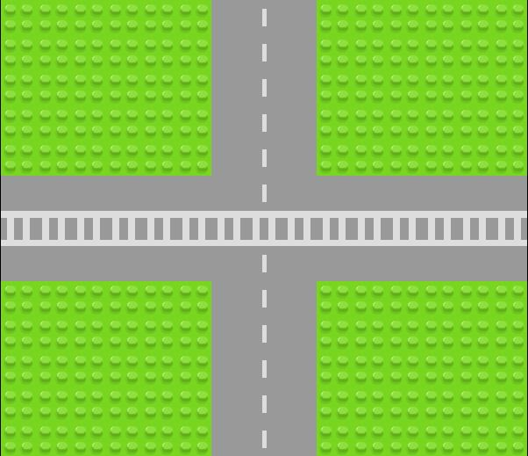
图3.3-1背景层
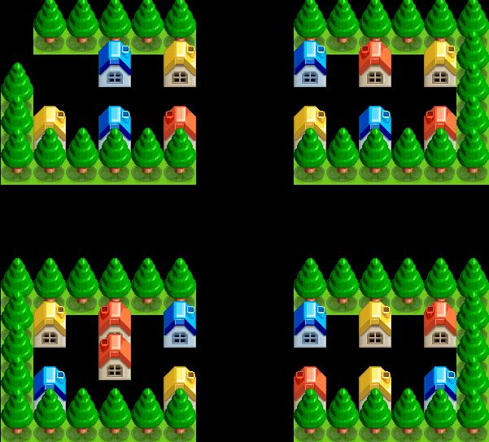
图3.3-2 中间和遮罩层
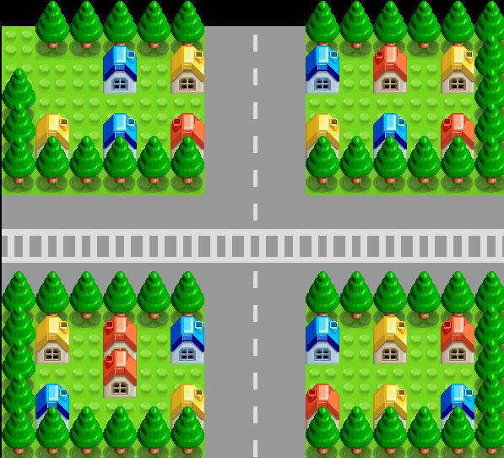
图3.3-3全图
游戏的场景是一个由M*N的方格拼凑出的世界，可以很容易想到使用二维数组来表示这个场景，每一个数组元素映射一个方格。对于地表层与中间层及遮罩层，数组元素表示该方格贴图索引，对于属性层，数组元素表示对应地图方格的属性。可以用一个三维数组存储，也可以用四个二维数组。为了感觉上更清晰，在这就用四个二维数组来存储地图信息。
BYTE backmap[MHEIGH][MWIDE]; //背景层信息
BYTE midmap[MHEIGH][MWIDE]; //中间层信息
BYTE maskmap[MHEIGH][MWIDE]; //前景层信息
BYTE attmap[MHEIGH][MWIDE]; //属性层信息

3.3.2 地图属性

3.3.2.1 属性规则
因为地图中不同建筑存在不同的属性，随游戏进行该方格属性又可能产生各种变化，比如建筑的摧毁会使得其变成可通行，泡泡爆炸冲击波的经过会使变得致命，被摧毁的建筑有概率产生道具等。
在这里属性是可以叠加的，一个单元格可能具有多个不同的属性，为了可以让一个数字表示N种属性，参考Visual Studio创建窗口时，设置窗口不同属性那样。用二进制数字的指定位来表示指定的属性，当其为1表示具有此属性，为0时表示无此属性。要这里不用像它那样用一个DWORD数据类型，只用一个BYTE一个8位二进制数就足够了。
本游戏地图属性定义如下：
//地图属性值
#define MRNULL 0 //0属性
#define MRPASS 1 //可通行
#define MRBROKE 2 //可破坏
#define MRMOVE 4 //可推动
#define MRKILL 8 //可致命
#define MRBOMB 16 //存在炸弹
#define MRITEM 32 //存在道具
其对应的二进制位如图3.3-4所示：
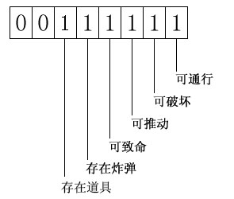
图3.3-4属性对应的二进制位

3.3.2.2 判断属性
当要判断某单元格是否具有某属性时，则取其值与要检测的属性的进行与运算，当结果不为0则表示具有属性，为0则表示无该属性。如图3.3-5 演示的是对词主子与箱子进行是否要破坏的判断，如房子属性的第2位为0，与00000010进行与运算运算后结果为仍0，表示房子不可破坏。箱子属性第2位为1，与00000010进行与运算后结果不为0（正好等于判断的属性值），表示箱子可被破坏。
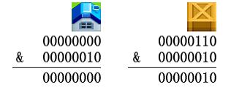
图3.3-5 对道具可破坏性判断
PopMap类中定义了一个专门的方法用于判断指定行指定列是否具有指定属性：

//判断地图属性
//row 单元格所在行
//col 单元格所在列
//要检测的属性
bool PopMap::HasMapAtt(int row,int col,BYTE feature)
{
return ((attmap[row][col]&feature) == feature);
}

3.3.2.3 增加属性
要对某单元格增加某属性的话，只须对其指定属性位取或，不管它未计算前是否有该属性，计算完成后该位的属性一定会改为1.
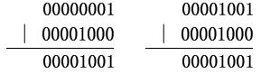
图3.3-6 为单元格增加致命属性
//增加地图属性
//row 单元格所在行
//col 单元格所在列
//要检测的属性
void PopMap::AddMapAtt(int row, int col, BYTE feature)
{
attmap[row][col] = attmap[row][col]|feature;
}

3.3.2.4 删除属性
要对某单元格删除属性则将原属性值关于粗要删除的属性，但如果对原本不具该属性的值 进行了减运算，将会影响到其它属性位的值。因些先为其增加属性，再减去该属性，则可以兼容这两种情况。
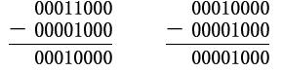
图3.3-7直接相减，可能产生非预期结果
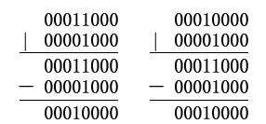
图3.3-8先或再减，兼容性两种情况
//移删地图属性
//row 单元格所在行
//col 单元格所在列
//要检测的属性
void PopMap::RemoveMapAtt(int row,int col,BYTE feature)
{
attmap[row][col] = (attmap[row][col]|feature)-feature;
}

3.3.3 地图绘制
地图数组元素加上位图引索就可以很容易的绘制一张地图。
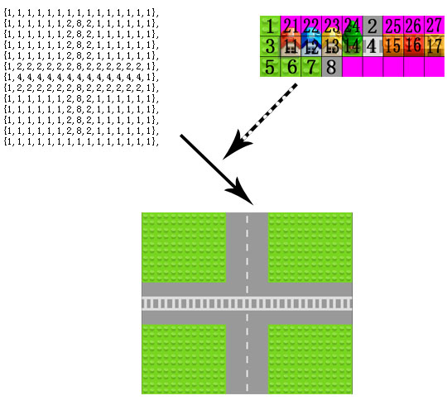
图 3.3-9 地图绘制索引
要注意的一点地图绘制时的顺序，先地表层，再中间层，最后将遮罩层，遮罩层要在角色及道具泡泡之后才绘制，不然就没有遮罩的感觉了。

3.4 资料准备
对于一个游戏来说，丰富的图片元素是必不可少的，特别是原《泡泡堂》就以色彩丰富、角色多样而著称。本游戏采用的是原泡泡堂中的图片，部分是由自己加工而来，图片的格式全为BMP位图。

3.5 声音资源准备
本游戏采用的是从互联网上下载的《泡泡堂》wav格式的游戏声音。

3.6 FPS控制
如同真正的引擎一般，状态机也是有自己的“转速”的，汽车的引擎转速可快可慢，而状态机的“转速”则是越稳越好。
这像一个乐团所有的演奏者都跟随指挥棒来演奏自己的东器，平稳的节奏会产生平稳的音乐，忽快忽慢的节奏会让听众感到不适。在游戏里，飘忽的节奏会让游戏者感到游戏的下一步无法预料，不好控制，节奏太快的话，也许运算跟得上拍，而I/O和玩家却跟不上，这些都是开发者所不想看到的。
因为一般状态机每一次动作都来屏幕的刷新，通常用FPS（每秒帧数）来形容状态机的频率。游戏中一般使用sleep()方法让程序定时休眠来控制FPS。
float currTime = (float)timeGetTime();
//游戏运行代码
//更新绘制游戏
thisgame->UpData();
thisgame->Render();

timeDelta = (currTime - lastTime);
lastTime = currTime;
//控制刷屏率
if (timeDelta <= 20)
{
Sleep(20-(int)timeDelta);
}
我们用以上的方就可以大致上可以确定游戏的刷屏率。就是在游戏运行的那段代码的时间记录为timeDelta变量中，如果每次运行的时间小于20毫秒，则用Sleep（）方法让程序休眠到20毫秒。这样计算得FPS = 1000/20 = 50FPS,但由于在currTime计时开始到lastTime计时结束之外还有少数程序运行耗时，故这样设计实际值为60FPS左右。
FPS越高，游戏地动画效果将越流畅，但一般电脑的屏幕刷率为55～75，所以在游戏中设置FPS在60就可以了。

3.7 泡泡
即炸弹，本游戏设计了一个Bomb类来作为泡泡的抽象，它包括泡泡的放置、延时及爆炸和水花威力效果。
泡泡有一些特有的属性，如泡泡位置、泡泡威力、爆炸延时、泡泡状态、放泡泡的人、可视性，有延时爆炸、引爆其它炸弹、清除爆炸效果等，下面将逐一介绍。

3.7.1 创建与回收
泡泡由角色施放而产生，随爆炸效果的完成而消失。屏幕上最大炸弹的数目取决于角色数量及各个角色的携弹量，屏幕上可能没有一个炸弹，也有可能每个单元格都有一个炸弹，应该有一个适当的窗口来放，显然这个容器的大小应该是可变的。
在这里用的是C++ STL中的vector容器，并且存储方式是将所有的泡泡属性存在一个结构体中，再将结构体装入vector容器中。
//泡泡（炸弹）属性结构体
struct strbomb
{
int m_x,m_y; //泡泡位置
int m_power; //泡泡威力
int m_ltime; //爆炸计时
int m_kind; //状态
int m_pdirection; //泡泡形态
int m_wdirection; //水的形态
int m_user; //放泡泡的人
bool isVisible; //是否显示
//泡泡的四个方向爆炸威力
int m_ppleft;
int m_ppright;
int m_ppup;
int m_ppdown;
};
创建泡泡的时候要考滤该方格中是否已存在泡泡，若存在泡泡，不再释放泡泡，否则将泡泡信息结构体push进vector容器。
//设置泡泡
void Bomb::SetPaopao(POINT pos,int ppuser,int ppnum,int power)
{
//存在的泡泡数少于当前放泡泡者最大可放泡泡数且该点不存在泡泡
if (m_usernum[ppuser]<ppnum&&(!m_map->HasMapAtt(pos.y,pos.x,MRBOMB)))
{
//当前放泡泡者所放的泡泡数加
m_usernum[ppuser]++;
//放泡泡属性存入容器
m_strbomb.push_back(tmpbomb);
//修改相应泡泡属性
m_strbomb[m_strbomb.size()-1].m_x = pos.x;
m_strbomb[m_strbomb.size()-1].m_y = pos.y;
m_strbomb[m_strbomb.size()-1].isVisible = true;
m_strbomb[m_strbomb.size()-1].m_ltime = (int)(timeGetTime());
m_strbomb[m_strbomb.size()-1].m_user = ppuser;
m_strbomb[m_strbomb.size()-1].m_power = power;
…
}
}

在创建泡泡的同时，还须要做两件事：将泡泡所在的单元格高为不可通行并标为已放置泡泡，已存在泡泡的单元格是不允许再次放置泡泡的。
//增加地图存在泡泡属性
m_map->AddMapAtt(pos.y,pos.x,MRBOMB);
//移除地图存在可通属性
m_map->RemoveMapAtt(pos.y,pos.x,MRPASS);
当泡泡完成爆炸后，它会将自身的isVisible属性设置为false。在状态机在调用_ClearBomb函数时对泡泡进行状态检测，发现它为false时则将该泡泡从vector中移除。
vector<strbomb>::iterator Iter = m_strbomb.begin();
//遍历所存在的泡泡
for(unsigned int i = 0;i<m_strbomb.size();i++)
{
if (!m_strbomb[i].isVisible)
{ //删除不显示的泡泡

//设置地图属性：不存在炸弹可通和非致命
m_map->RemoveMapAtt(m_strbomb[i].m_y,m_strbomb[i].m_x,MRBOMB);
m_map->AddMapAtt(m_strbomb[i].m_y,m_strbomb[i].m_x,MRPASS);
m_map->RemoveMapAtt(m_strbomb[i].m_y,m_strbomb[i].m_x,MRKILL);
//该泡泡释放者存在泡泡数减一
m_usernum[m_strbomb[i].m_user]--;

m_strbomb.erase(Iter+i);
Iter = m_strbomb.begin();
}
}

3.7.2 更新状态及引爆
泡泡被放置后会在程序中不停调用UpdataPop（）方法更新自身状态。在这个方法中，泡泡先会对自己的状态进行检查，若在延迟状态，则改变自己的位图形态，达到动画效果，接着计时进行累加，然后将计时与预先设定的延时相比较，发现计时已经超过延时时间则将自身设置为爆炸状态。
引爆，判断泡泡是否在地图爆炸属性区，若在将自身设置为爆炸状态。
if (m_strbomb[i].m_kind == 0)
{
//判断泡泡是否在爆炸地图爆炸属性区或泡泡爆炸延迟时间时间到
if (m_map->HasMapAtt(m_strbomb[i].m_y,m_strbomb[i].m_x,MRKILL)||
((int)(timeGetTime() - m_strbomb[i].m_ltime) >= MLTIME))
{
//将泡泡状态改为爆炸状态
m_strbomb[i].m_kind =1;
//重设爆炸计时
m_strbomb[i].m_ltime = (int)timeGetTime();
}
//改变绘制的泡泡位图，达到动态状态
m_strbomb[i].m_pdirection = ((int)(timeGetTime() - m_strbomb[i].m_ltime)/500)%3;
}

3.7.3 爆炸
泡泡的爆炸方法要进行以下三项工作：
>绘制爆炸效果；
>为爆炸范围的覆盖的所有单元格附加致命属性；
>引爆爆炸范围骨的其它炸弹。
在爆炸时分为二人部分，一是泡泡所在的位置爆炸中心的效果，二是四个方向的威力水波的爆炸效果。
遍历物体容器类，对显示状态的泡泡将位置所在地图属性改增加致命属性。对于四个方向的冲击波，每一个方向上都使用循环对爆炸范围内的单元格进行遍历，对可通行的单元格标注为致命并进行冲击波绘制，当发现该方向上某单元格无法通行时则通知Broke类对象，对其进行爆破并中断循环，并设置该方向向上爆炸威力。下面是绘制上方炸弹水花的代码。
//绘制上炸弹
for (int p = 1;p<= m_strbomb[i].m_power;p++)
{ //遍历泡泡威力范围内方格
if(m_strbomb[i].m_y-p>0) //边界判断
{
if( m_map->HasMapAtt(m_strbomb[i].m_y-p,m_strbomb[i].m_x,MRPASS))
{ //地图为可通性，增加地图致命属性
m_map->AddMapAtt(m_strbomb[i].m_y-p,m_strbomb[i].m_x,MRKILL);

//绘制普通水花
if (p != m_strbomb[i].m_power)
{
m_watstp->Render(m_strbomb[i].m_x*40,(m_strbomb[i].m_y-p)*40,0,5);
}
//绘制最后一格水花
else
{
m_watstp->Render(m_strbomb[i].m_x*40,(m_strbomb[i].m_y-p)*40
,0,m_strbomb[i].m_wdirection);
}
//设置向上爆炸威力
m_strbomb[i].m_ppup = p;
}
else //地图为不可通
{
//增加地图致命属性
m_map->AddMapAtt(m_strbomb[i].m_y-p,m_strbomb[i].m_x,MRKILL);
//爆破物体，该地图上的物体能否爆破由Broke类完成
m_broke->SetBroke(m_strbomb[i].m_y-p,m_strbomb[i].m_x);
break;
}
}
}

3.7.4 爆破
物体的爆破由Broke类完成，爆破的物品存储也同存储泡泡一样，用一个结构体存储爆破物体的信息属性。
//可破坏物属性结构
struct strbroke
{
int m_row; //在地图上行坐标
int m_col; //在地图上列坐标
int m_ltime; //开始时间
bool m_isVisible; //是否显示
};
绘制水花威力时，调用SetPaopao()方法来设置要爆破的物体的属性，首先是判断该位置的物体能否被爆破，若能，将属性值增加进vector容器。
//地图属性为可爆破
if (m_map->HasMapAtt(row,col,MRBROKE))
{
//将爆破物属性存入容器
m_strbroke.push_back(tmpstrbroke);
//修改爆破物属性
m_strbroke[m_strbroke.size()-1].m_row = row;
m_strbroke[m_strbroke.size()-1].m_col = col;
m_strbroke[m_strbroke.size()-1].m_ltime = (int)timeGetTime();
m_strbroke[m_strbroke.size()-1].m_isVisible = true;
//清除地图上被爆破的物体
m_map->ClearMap(row,col);
}
然后遍历vector容器中爆破物，绘制可显示的物体。当超出爆破时间时，将物体可显示性改为不显示。
//遍历所有爆破物
for(unsigned int i = 1;i<m_strbroke.size();i++)
{
//显示的爆破物
if (m_strbroke[i].m_isVisible)
{
//绘制
m_brokestp->Render(m_strbroke[i].m_col*40,m_strbroke[i].m_row*40
,0,(int)(timeGetTime()-m_strbroke[i].m_ltime)/100);
//超出爆破时间
if ((int)(timeGetTime()-m_strbroke[i].m_ltime)/100> 8)
{
//设置为不显示
m_strbroke[i].m_isVisible = false;
}
}
}

最后就是清除爆破完的物体，遍历所有爆破物体，将不显示的物体从vector容器中删除，再修改地图属性为不可爆破，不致命及可通性。
vector<strbroke>::iterator Iter = m_strbroke.begin();
//遍历所存在的泡泡
for(unsigned int i = 1;i<m_strbroke.size();i++)
{
if (!m_strbroke[i].m_isVisible)
{ //删除不显示的泡泡
//概率性随机产生道具
m_item->SetItem(m_strbroke[i].m_row,m_strbroke[i].m_col);
//修改地图属性：不可爆破，不致命，可通
m_map->RemoveMapAtt(m_strbroke[i].m_row,m_strbroke[i].m_col,MRBROKE);
m_map->RemoveMapAtt(m_strbroke[i].m_row,m_strbroke[i].m_col,MRKILL);
m_map->AddMapAtt(m_strbroke[i].m_row,m_strbroke[i].m_col,MRPASS);

m_strbroke.erase(Iter+i);
Iter = m_strbroke.begin();
}
}

3.7.5 清除爆炸效果
爆炸完成后需要清除爆炸造成的影响，遍历存储泡泡的容器，将泡泡isVisible属性为false的泡泡清除，并设置地图属性为不存在炸弹、可通和非致命性。
vector<strbomb>::iterator Iter = m_strbomb.begin();
//遍历所存在的泡泡
for(unsigned int i = 0;i<m_strbomb.size();i++)
{
if (!m_strbomb[i].isVisible)
{ //删除不显示的泡泡

//设置地图属性：不存在炸弹可通和非致命
m_map->RemoveMapAtt(m_strbomb[i].m_y,m_strbomb[i].m_x,MRBOMB);
m_map->AddMapAtt(m_strbomb[i].m_y,m_strbomb[i].m_x,MRPASS);
m_map->RemoveMapAtt(m_strbomb[i].m_y,m_strbomb[i].m_x,MRKILL);
//该泡泡释放者存在泡泡数减一
m_usernum[m_strbomb[i].m_user]--;

m_strbomb.erase(Iter+i);
Iter = m_strbomb.begin();
}
}

清除泡泡水花威力在地图上的致命属性，因为在泡泡属性结构体中有泡泡每个方向上威力属性，只要在清楚泡泡爆炸时，用循环清除地图属性就行了。
//清除地图爆炸属性
for (int j = 1;j<=m_strbomb[i].m_ppup;j++) //清上
m_map->RemoveMapAtt(m_strbomb[i].m_y-j,m_strbomb[i].m_x,MRKILL);
for (int j = 1;j<=m_strbomb[i].m_ppdown;j++) //清下
m_map->RemoveMapAtt(m_strbomb[i].m_y+j,m_strbomb[i].m_x,MRKILL);
for (int j = 1;j<=m_strbomb[i].m_ppleft;j++) //清左
m_map->RemoveMapAtt(m_strbomb[i].m_y,m_strbomb[i].m_x-j,MRKILL);
for (int j = 1;j<=m_strbomb[i].m_ppright;j++) //清右
m_map->RemoveMapAtt(m_strbomb[i].m_y,m_strbomb[i].m_x+j,MRKILL);

3.8 道具
建筑被摧毁后，有可能在原地产生一个随机道具。由Item类来实现此功能。道具的概率由MRPRO道具爆率决定，这个常量在设置的范围为0-100，正好对应产生道具的百分比概率。
首先用rand()方式生成一个0-99的int型随机数，将它与爆率相比，如果小于爆率值则随机参生道具。
5种道具出现的概率是相等的，这由一个0-4的随机整数决定。道具的出现与绘制函数设定指定位图行即可。

3.9 角色
角色自身的状态比较复杂，面具几乎与游戏场景的所有对象都有交互，是本游戏的一大核心。角色位图资源：
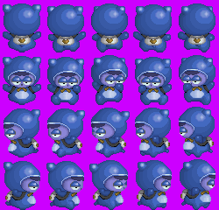
图3.9-1 角色1移动资源图

图3.9-2 角色1表情资源图

图3.9-3角色1死亡中资源图

图3.9-4 角色1开始时资源图
角色2也有对应的资源图，在这就不逐一列出来了。在游戏场景并不关心角色的内部实现，它只关心角色的创建、更新、绘制、移动、放置炸弹这几个功能，下面将逐一介绍。

3.9.1 创建
目前角色有二种主角。而二种角色只有精灵源图片不相同，其它参数是一样的。在角色类中，只是在初始化InitRole方法时，选择不同的队伍（不同角色图片颜色）即可。
//选择性导入二个不同颜色人物数据
switch(team)
{
case 1:
{
//初始化角色移动状态绘制
m_spt->InitSpiriter("Image/Role1.bmp",250,240,50,60,RGB(204,0,255));
//初始化角色表情状态绘制
m_sptAni->InitSpiriter("Image/Role1Ani.bmp",400,60,50,60,RGB(204,0,255));
//初始化角色死亡状态绘制
m_sptDie->InitSpiriter("Image/Role1Die.bmp",500,60,50,60,RGB(204,0,255));
//初始化角色开始状态绘制
m_sptStart->InitSpiriter("Image/Role1Start.bmp",500,60,50,60,RGB(204,0,255));
}
break;
case 2:
{
m_spt->InitSpiriter("Image/Role2.bmp",250,240,50,60,RGB(204,0,255));
m_sptAni->InitSpiriter("Image/Role2Ani.bmp",400,60,50,60,RGB(204,0,255));
m_sptDie->InitSpiriter("Image/Role2Die.bmp",500,60,50,60,RGB(204,0,255));
m_sptStart->InitSpiriter("Image/Role2Start.bmp",500,60,50,60,RGB(204,0,255));
}
break;
}
m_sptBigpop->InitSpiriter("Image/BigPopo.bmp",720,72,72,72,RGB(204,0,255));
//类指针赋值
m_map = tMap; //关联地图类
m_item = tItem; //关联道具类
m_bomb = tBomb; //关联爆炸类

//初始化人物属性数据
m_state = 10; //状态
m_kind = 0; //形态
m_x=x; //人物图物左上角坐标
m_y=y; //人物图物左上角坐标
m_ltime = 0; //状态持续时间
m_resttime = 0; //休息时间记时
m_power = 1; //泡泡威力
m_popnum = 1; //可放泡泡数
m_speed = 1; //人物移动速度
m_isalive = false; //人物是否生存
m_team = team; //队伍
m_isrest = false; //是否休息状态

3.9.2 开始
在游戏开始时需要完成几个功能，状人物状态设置为开始人物存活状态，并重设状态计时器和休息时间计时器。
//开始
void Role::RoleStart()
{
//设置为开始状态
m_state = 5;
//重设状态计时器和休息时间计时器
m_ltime = (int)timeGetTime();
m_resttime = (int)timeGetTime();
//人物存活
m_isalive = true;
}

3.9.3 更新
在更新时首先要确定的一点是人物必须存活，否则不进行任何操作。更新中又包括了四个部分：
//更新
void Role::UpdataRole()
{
//人物存活
if (!m_isalive)
return ;

//更新碰撞检测框
_UpdataRect();
//更新绘制状态数据
_UpdataRenderData();
//拾取道具
_CheckItem();
//检测被炸
_CheckBomb();
}

3.9.3.1更新碰撞检测框
因为地图小方格是40*40像素的，而人物图片的大小确是50*60像素的，所以不能以人物的图位精灵大小来进行碰撞检测，需另设一个矩形框做碰撞检测框。在本游戏中，设了一个m_rect矩形，它比一个地图小方块略小为36*36像素的，它是取人物脚下中间部分的一个矩形。
//更新碰撞检测框
void Role::_UpdataRect()
{
m_rect.left=m_x+7;
m_rect.right=m_x+43;
m_rect.top=m_y+24;
m_rect.bottom=m_y+60;
}

3.9.3.2更新绘制状态数据
这也是更新中的主最要的部分，因为人物共有9种状态（分别为0向上走；1向下走；2向左走；3向右走；4休息；5开始；6被炸成泡泡；7死亡中；8胜利），所以要对不同的状态调用不同的位图精灵的行列信息作不同的更新。这里用switch对不同状态进行不同的数据更新。
switch(m_state)
{
case 0:
case 1:
case 2:
case 3:
{
//人物为移动且非休息状态
if(!m_isrest)
{
//大于休息状态切换时间
if ((int)timeGetTime() - m_resttime > MRESTT)
{
//进入休息状态
m_isrest = true;
SetState(4);
}
}
}
break;
case 4:
{
//休息状态
m_resttime = (int)timeGetTime();
m_kind = (int)timeGetTime()/500%2+6;
}
break;
case 5:
{ //开始状态
//前个旋转二圈动作
if (m_kind < 8)
{
m_kind = (int)((timeGetTime() - m_ltime)/100.0f)%10;
}
else
{
//闪硕动作
m_kind = (int)((timeGetTime() - m_ltime)/100.0f)%2+8;
if ((int)(timeGetTime() - m_ltime) > 1200)
{
//超出开始状态时间，转为移动状态
SetState(1);
}
}
}
break;
case 6:
{ //被炸成泡泡状态
m_kind = (int)((timeGetTime() - m_ltime)/100.0f);
//超出被炸泡泡状态时间
if ((int)(timeGetTime() - m_ltime) > MBROKET)
{
//转为死亡中状态
SetState(7);
}
}
break;
case 7:
{ //死亡中状态
m_kind = (int)((timeGetTime() - m_ltime)/200.0f);
if (m_kind == 12)
{ //超出时间，人物为不显示
m_isalive = false;
}
}
break;
case 8:
{ //胜利状态
m_kind = (int)((timeGetTime() - m_ltime)/250.0f)%4+2;
}
break;
}

3.9.3.3拾取道具
首先判断人物所经过的地图属性中是否有道具存在属性，若存在道具，将人物所在地图行列坐标数据转入到道具类GetItem()方式，获取道具的类型，再对不同的道具类型提升不同的人物属性。
//所经地图存在道具
if (m_map->HasMapAtt((int)(m_y+50)/40,(int)(m_x+25)/40,MRITEM))
{
//获取道具类形
switch(m_item->GetItem((int)(m_y+50)/40,(int)(m_x+25)/40))
{
case 0: //加速鞋，提升速度，最大为
m_speed ++;
if (m_speed>3)
{
m_speed = 3;
}
break;
case 1: //加威力，最大为
m_power ++;
if (m_power>7)
{
m_power = 7;
}
break;
case 2: //所放泡泡数
m_popnum ++;
break;
case 3: //极数
m_speed = 3;
break;
case 4: //最大威力
m_power = 7;
break;
default:
break;
}
//移除地图存在道具属性
m_map->RemoveMapAtt((int)(m_y+50)/40,(int)(m_x+25)/40,MRITEM);
}

3.9.3.4检查人物在否被炸
只要检查碰撞矩形四个顶点的地图属性是否致命性即可，若是致命性，将人物切换到被状态。当被炸泡泡延迟时间到时，切换到死亡中状态，之后将人物存活属性m_isVisible设为非存活false。
//只要检查碰撞矩形四个顶点的地图属性是否为致命性
if (m_map->HasMapAtt(m_rect.top/40,m_rect.left/40,MRKILL)
&&m_map->HasMapAtt(m_rect.top/40,m_rect.right/40,MRKILL)
&&m_map->HasMapAtt(m_rect.bottom/40,m_rect.left/40,MRKILL)
&&m_map->HasMapAtt(m_rect.bottom/40,m_rect.right/40,MRKILL))
{
//将人物转为被炸状态
SetState(6);
}

3.9.4 绘制
在绘制时首先要确定的一点是人物必须存活，否则不进行任何操作。所有的数据计算和位图精灵行列坐标值基本上都在更新中完成了，绘制就挺简单了，只要将不同状态的相应的位图转数精灵就可以了。
//人物不显示，直接return
if (!m_isalive)
return ;
//9种状态的绘制
switch(m_state)
{
case 0:
case 1:
case 2:
case 3: //移动
m_spt->Render(m_x,m_y,m_state,m_kind);
break;
case 4: //休息
m_sptAni->Render(m_x,m_y,0,m_kind);
break;
case 5: //开始
m_sptStart->Render(m_x,m_y,0,m_kind);
break;
case 6: //被炸中
if (m_kind > 3)
{
m_sptAni->Render(m_x,m_y,0,m_kind%2);
}
m_sptBigpop->Render(m_x-11,m_y-6,0,min(4,m_kind));
break;
case 7: //死亡中
m_sptDie->Render(m_x,m_y,0,m_kind-2);
m_sptBigpop->Render(m_x-11,m_y-6,0,min(9,m_kind+6));
break;
case 8: //胜利
m_sptAni->Render(m_x,m_y,0,m_kind);
break;
}

3.9.5 移动
在移动时首先要确定的一点是人物必须存活，否则不进行任何操作。
角色的移动指令来泊于键盘的输入，为了让游戏操作更加的流畅，角色移动还应该具有模糊对齐的特性。总之，此处要解决的最大问题是与地图的碰撞。
在这里只用角色的碰撞矩形来进行碰撞检测，它比地图单元格略小一点，这样感觉更好一点，这个碰撞矩形在更新_UpdataRect方法中随人物的坐标而更新。下面用图例逐一介绍碰撞的几种情况，在图中我们以黑色方格表示障碍不可通，红方格表示角色碰撞矩形，在此过程中只考滤碰撞，只分析碰撞矩形就行了。
前方无障碍，直接通行。角色向某方向移动前，先要判断当移动后该方向上的两个顶点是否会落在障碍不可能行区域内，如果不会的话见分则向该方向移动speed个像素。
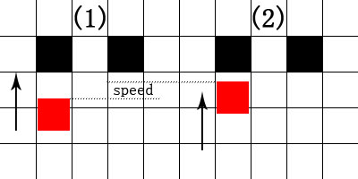
图3.9-5 前方无障碍
前方近距离有障碍，贴近障碍物。当检测前方有障碍并且与障碍的距离小于speed时，则贴近障碍单元格。
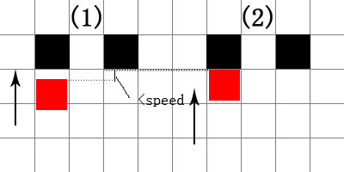
图3.9-6 前方近距离有障碍
前方有障碍，但有小部分碰撞，绕开障碍物。当检测到前方有障碍，但障碍只与角色的一小部分发生碰撞，角色将绕开障碍单元格，这种模糊对齐的特性舍不得角色操作变得更加流畅。
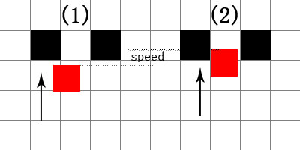
图3.9-7 前方有障碍，小部分碰撞
下面是向上走的代码：
//在上方一个步长内是否可通
if ((m_rect.top-m_speed)/40 > 0
&&(m_map->HasMapAtt((m_rect.top-m_speed)/40,(m_rect.left)/40,MRPASS))
&&(m_map->HasMapAtt((m_rect.top-m_speed)/40,(m_rect.right)/40,MRPASS)))
{
//直接移动一个步长
m_y -=m_speed;
}
else //不可退
{
//贴近不可通物体
m_y -= min(m_rect.top%40,m_speed);
// 模糊对齐
if ((m_rect.left)%40 <= INGORE
&&(m_map->HasMapAtt((m_rect.top-m_speed)/40,(m_rect.left)/40,MRPASS)))
{ //碰撞矩形右边超出可忽略值，且左上方为可通属性。人物左移
m_x -= min(m_speed,(m_rect.left)%40);
}
else if(40-(m_rect.left)%40<=INGORE
&&(m_map->HasMapAtt((m_rect.top-m_speed)/40,(m_rect.right)/40,MRPASS)))
{
//碰撞矩形左边超出可忽略值，且右上方为可通属性。人物右移
m_x += min(m_speed,40-(m_rect.left)%40);
}
}

3.9.6 设置炸弹
角色只有在动移动或闲置状态才可以放置泡泡。在允许放置泡泡时，只要将人物在地图方格的行列坐标传给爆炸类SetPaopao方法放置泡泡，具体的方式流程在爆炸类(3.7.1 创建与回收)中介绍过，不再重复讲述。
//只有移动和闲置状态可放泡泡
if (m_state<=4)
{
POINT rolepos;
//当前人物所在泡泡地图行列
rolepos.x = (int)(m_x+25)/40;
rolepos.y = (int)(m_y+50)/40;
//设置泡泡
m_bomb->SetPaopao(rolepos,user,m_popnum,m_power);
}

第4章 总结
老师也真是的，这个游戏只在讲了二节课，说了一下游戏的大概和框架，然后第二周就不管了，讲3D去了，所以为了根随老师的脚步，本游戏设计的时间有限，有一些细节方面没有仔细的考虑。
本游戏对于箱子的移动功能没有实现，对于箱子实现的思路是判断箱子所在方格的人移动的前一方格地图属性是否为可通性，若为可通，将箱子向角色移动方向移动一个方格。
本游戏性能存在可以改进的地方是存储泡泡和道具时用的是vector容器，开始在设计时没有仔细考虑，后来发现这些数据的存储只是增加、删除以及顺序遍历，用vector容器的性能没有使用list容器的性能好。

